АННОТАЦИЯ

Данная пояснительная записка состоит из 8-ми основных разделов, которые в общей сложности занимают 43 печатных листов. В состав восьми основных разделов входят: введение, специальная часть дипломного проекта, разработка программно-информационного ядра системы, заключение и приложения.
Текст расчетно-пояснительной записки сопровождается рисунками и таблицами.
Первый раздел – введение. В нем отражается основная идея, актуальность проектирования.
Второй раздел – назначение и цели создания системы. В данном разделе раскрываются цели создания системы, показывается основная схема деятельности предприятия, для которого выполняется проектирование и разработка системы.
Третий раздел – изучение объекта автоматизации. В нем выполняется изучение предметной области, разрабатывается инфологическая модель системы.
Четвертый раздел – постановка задач. В нем представлены сущности и атрибуты сущностей, определяется входная и выходная информация.
Пятый раздел – логическое проектирование. Подготавливается конструкция для будущей разработки.
Шестой раздел – разработка программно-информационного ядра системы. В разделе показывается программный код, сама система, физическая модель данных.
Седьмой раздел – организационный компонент системы. В этом разделе отражены правила техники безопасности при работе, правила пользования системой.
Восьмой раздел – заключение. В заключении происходит подведение итогов, показывается, добился ли разработчик выполнения задач, поставленных перед ним в начале проекта.
После заключения расположен список используемой литературы и приложений.
Документ подготовлен в соответствии с РД 50-34698-90.

Содержание
Введение 5
- Назначение и цели создания системы 6
- Обследование объекта автоматизации 7
  - Характеристика функциональной структуры 10
  - Характеристика комплекса задач 10
  - Выходная информация 11
  - Входная информация 11
- Логическое проектирование 13
  - Выбор методов решения поставленных задач 13
  - Нормализация 11
  - Логическая модель системы 12
- Разработка программно-информационного ядра 16
  - Физическая модель базы данных 16
  - Экранные формы 19
  - Программная структура 23
Заключение 33
Список литературы 34
Приложение 1. Требования к системе 35
Приложение 2. Техническое задание 36
Приложение 3.Организационные компоненты 38

ВВЕДЕНИЕ
Компьютеризация активно вошла в нашу жизнь, на сегодняшний день она стала обязательным элементом любого офиса, а теперь и предприятия. Благодаря автоматизации можно повысить качество продукции, упростить работу бухгалтерии. И что важно в любой момент можно увидеть движение товара, денег, наличие остатка, благодаря этим данным.
Данная автоматизация очень большая, поэтому было принято решение поделить ее на несколько модулей, в данной курсовой работе будет описываться один из этих модулей, который представляет автоматизированное рабочее место бухгалтера.
Конфигурация упростит ведение учета товара на предприятии, экономя время бухгалтерии и других сотрудников. Данная конфигурация разработана в программе 1С:Предприятие 8.3. Эта программа была выбрана не случайно, а благодаря массовости использования, большому набору функций и удобному интерфейсу.
Пользователи различных устройств на разных операционных системах могут работать с информационными базами 1С:Предприятие.

Курсовой проект проводится с целью:
- систематизации и закрепления полученных теоретических знаний и практических умений по общепрофессиональным и специальным дисциплинам;
- создания конфигурации, которая позволит вам работать с большим количеством информации, различных данных и расчетов;
- формирования умений применять теоретические знания при проектировании автоматизированной системы.

- НАЗНАЧЕНИЕ И ЦЕЛИ СОЗДАНИЯ СИСТЕМЫ
Назначением системы «Предприятия ОАО ”Лукойл”» предназначено для оперативности и удобства использования документооборота, в частности исполнения следующих процессов:
- оперативность работы;
- оптимизация времени проведения отчетов и документов;
- удобный и эргономичный интерфейс.
Оперативность работы – данное требование заказчика заключалось в том, что его система была не быстро-действенная. Требования заказчика введения отчётов о курсе валюты и нефти на биржи.
И тем самым увеличилось качество и скорость работы системы.
Оптимизация времени проведения отчетов и документов – этот процесс позволяет повысить скорость исполнения торговых операций, а также быстро получать необходимые выходные данные.
Удобный и эргономичный интерфейс - интерфейс всех прикладных решений 1С:Предприятие имеет единую концепцию, основанную на использовании стандартных элементов, предоставляемых платформой. Благодаря такому подходу пользователи, знакомые с каким-либо одним прикладным решением, комфортно чувствуют себя при работе с любыми другими прикладными решениями 1С:Предприятие.
- повышение эффективности работы бухгалтерии;
- повышение эффективности работы всей системы в целом;
- экономия времени при создании и обработки документов

- ОБСЛЕДОВАНИЕ ОБЪЕКТА АВТОМАТИЗАЦИИ

Чтобы разработать концепцию системы, необходимо провести детальное изучение объекта автоматизации. Для этого организуется рабочая группа, в которую входят представители заказчика и разработчика. Проведение пред-проектного обследования, руководствуясь ГОСТ 34.602-89 решает следующие задачи:
  - предварительное выявление требований к будущей системе;
  - определение перечня целевых функций организации;
  - определение структуры организации;
  - анализ распределения функций по подразделениям и сотрудникам;
  - выявление функциональных взаимодействий между подразделениями, информационных потоков внутри подразделений и между ними, внешних информационных воздействий.
Место обследования | Процесс | Исполнитель со стороны заказчика | Исполнитель со стороны разработчика | Сроки исполнения | Вид отчетности
Автоматизированное место продавца | Ввод нового продукции | Бухгалт-ерия | Разработчик  Сенюта.З.П | С 12.03.15 по 17.03.15 | Отчет
 | Поиск продукции по названию и цене «от» - «до» |  |  | С 1.04.15 по 3.04.15
 | Поиск товара по экспорту |  |  | С 5.04.15 по 7.04.15
 | Формирование отчета |  |  | С 7.04.15 по 10.04.15

В результате исследования предметной области были установлены следующие бизнес – компоненты и бизнес-процессы.

Бизнес компоненты:
- Бухгалтерия
- Биржевой фонд
- Оборот продукции
Бизнес процессы:
- приём продукции
- установка и изменение розничных цен на продукцию
- реализации продукции по изменениям курса нефти на бирже
Были использованы следующие методы обследования - методы беседы и консультации с руководителями.
Из приведенного выше отчета были выявлены следующие предварительные требований к будущей системе:
- база данных должна работать и взаимодействовать со всем функционалом системы;
- распределённость–система должна поддерживать распределенное хранение данных;
- модульность – система должна состоять из отдельных модулей, интегрированных между собой;
- открытость – наличие открытых интерфейсов для возможной доработки и интеграции с другими системами но распределения по пользователям.
- Права – должны быть защищены паролями добавления или изменения должны проводится при админе.

Ниже представлена инфологическая модель, составленная на основе выше описанных заключений.

Рисунок№1 - Инфологическая модель
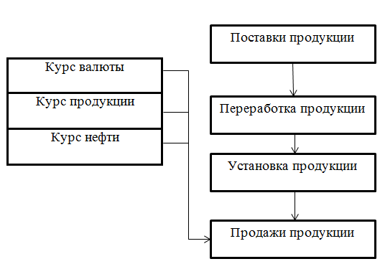

Получения данных по курсу валюты и нефти, из фондовой бирже и нефтяной.
Стоимость добычи нефти - понадобятся при определения поставки основной продукции.
Поставки продукции – передача продукции на переробатываюшие заводы или на хранилища продукции.
Продаж продукции – процесс продажи продукции контрагенту, с целью удовлетворения потребительского спроса и получение прибыли.

  - Характеристика функциональной структуры
При описании функций в схеме функциональной структуры на рисунке Рисунок№2 - Схема функциональной структуры

  - Характеристика комплекса задач
F1 – Авторизация
1.1 – вход в систему;
F2 – Отчеты
2.1 – просмотр отчета, об оставшемся продукции
F3 – Операции с БД
3.1 – Курс валюты – наименование валюты, имеющегося на бирже.
3.2–Курс продукции на бирже – наименование продукции, поступившего на предприятия
3.3 –Поставки продукции– наименование проданного товара
3.4 – Продажи продукции – просмотр продукции, проданного в определенное время

  - Выходная информация
Таблица 2 - Выходная информация
Идентификатор | Наименование | Периодичность выдачи | Срок выдачи | Получатель | Форма представления
O1 | Продажи Продукции | По запросу | - | Директор | Отчет
O2 | Удаление данных в БД | По запросу | - | - | Информационная
O4 | Результаты расчетов | По запросу | - | Бухгалтерия | Информационная

  - Входная информация
Таблица 3 - Входная информация
Идентификатор | Наименование | Форма представления | Периодичность
I1 | Ввод данных товара в БД | Информационная | По запросу
I2 | Обновление данных продукции БД | Информационная | По запросу
I3 | Установка цен на продукцию | Информационная | По запросу
I4 | Заполнение документов  о поставки/продажи | Информационная | По запросу

Описание процедур, использование выходной информации предназначено для:
- предоставление информации находящейся в базе данных;
- предоставление информации о качестве работы системы за месяц.
- Периодичность решения и ограничение по срокам выдачи: вся информация выдается по запросу, кроме ежемесячной документации, ограничений нет.
- Требования к организации сбора информации: вся информация поступает в базу данных по мере поступления в работы системы
- условия прекращения решения комплекса задач: из-за недостатка сведений.
- связи данного комплекса задач с другими отсутствуют.
В процессе определения атрибутов сущностей, мы одновременно устранили неатомарные поля и разбили на группы.

- ЛОГИЧЕСКОЕ ПРОЕКТИРОВАНИЕ

  - Выбор методов решения поставленных задач

Таблица4 – Выбор методов решения поставленных задач
Критерии | 1С:Предприятие | MS Excel | MS Access
Удобный интерфейс | + | - | -
Быстродействие | + | - | -
Стабильность работы | + | + | +
Бесплатная | - | + | -

Руководствуясь выше представленной таблицей, была выбрана следующая среда разработки 1С:Предприятие. Потому что система 1С:Предприятие предназначена для решения широкого спектра задач автоматизации учета и управления, стоящих перед динамично развивающимися современными предприятиями.
1С:Предприятие–это специализированная объектно-ориентированная система управления базами данных, предназначенная для автоматизации деятельности предприятия.
Данная программа имеет ряд специальных возможностей:
- возможность использования системы от локального компьютера до десятков пользователей в локальной сети;
- высокая скорость создания и внедрения решений;
- использование файлового варианта или варианта «клиент-сервер» (MS SQL Server);
  - Нормализация
Нормализация логической модели данных происходило по принципу Нормальных форм, а именно:

Первая нормальная форма - Переменная отношения находится в первой нормальной форме тогда и только тогда, когда в любом допустимом значении отношения каждый его кортеж содержит только одно значение для каждого из атрибутов;

Вторая нормальная форма - Переменная отношения находится в первой нормальной форме тогда и только тогда, когда в любом допустимом значении отношения каждый его кортеж содержит только одно значение для каждого из атрибутов;

Третья нормальная форма - Переменная отношения находится в третьей нормальной форме тогда и только тогда, когда она находится во второй нормальной форме, и отсутствуют транзитивные функциональные зависимости не ключевых атрибутов от ключевых.

  - Логическое проектирование
Версия концептуальной модели, которая может быть обеспечена конкретной СУБД, называется логической моделью. Процесс построения логической модели базы данных должен опираться на определённую модель данных (реляционная, сетевая, иерархическая), которая определяется типом предполагаемой для реализации информационной системы СУБД. В целях избавления от избыточности данных и сохраняя при этом целостность данных необходимо провести оптимизацию информационной модели. В результате получится нормализованная логическая модель данных, отношения, между сущностями которой осуществляются по средствам первичных и альтернативных ключей. Целью процесса нормализации является устранение избыточности данных.
Первая нормальная форма требует, чтобы каждое поле таблицы базы данных было неделимым и не содержало повторяющихся полей. Вторая нормальная форма требует, чтобы все поля таблицы зависели от первичного ключа, т.е. чтобы первичный ключ однозначно определял запись и не был избыточным. При приведении к третьей нормальной форме требуется, чтобы в таблице не имелось транзитивных взаимосвязей между не ключевыми полями. Теперь можно представить логическую нормализованную модель данных.

Рисунок№3 – Логическая модель данных
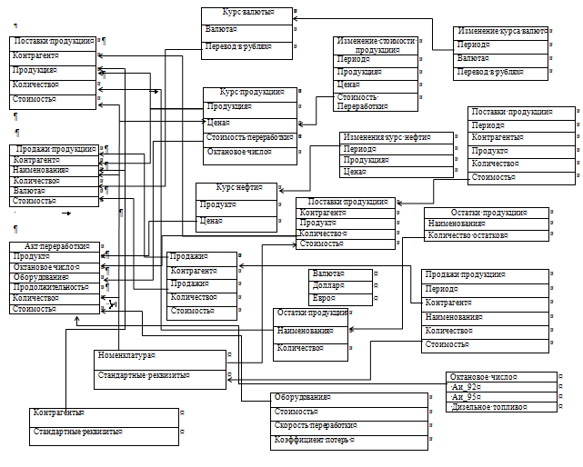
- РАЗРАБОТКА ПРОГРАММНО – ИНФОРМАЦИОННОГО ЯДРА

  - Физическая модель базы данных
Сущности и атрибуты нормализованной логической модели представлены ниже
- Курс валюты
- Курс продукции
- Поставки продукции
- Продажи продукции
- Акт Переработки
- Изменение стоимости продукции
- Изменение курса валют
Сущность | Атрибуты
Курс валюты | Период
 | Валюта
 | Перевод в рублях
Регистр сведений используется для внесения данных курса валюты на бирже.

Сущность | Атрибуты
Курс продукции | Период
 | Продукция
 | Стоимость
Регистр сведений используется для внесения данных курса нефти на бирже и прочей продукции
Сущность | Атрибуты
Поставка Продукции | Контрагенты
 | Продукция
 | Количество
 | Стоимость
Документ используется для расчета поставки продукции.

Сущность | Атрибуты
Продажи Продукции | Продукция
 | Количество
 | Валюта
 | Стоимость
Документ предназначен для проведения и расчета продажи продукции.

Сущность | Атрибуты
Изменение стоимости продукции | Период
 | Продукции
 | Стоимость
 | Стоимость переработки продукции
Отчет предназначен для вывода курса нефти на бирже и вывода стоимости душой продукции.

Сущность | Атрибуты
Изменение стоимости валюты | Период
 | Валюта
 | Стоимость
Использует в бухгалтерии для вывода курса волюты на бирже.

Идентификационная таблица
Наименования подсистемы | Объекты, входящие в подсистему | Реквизиты | ID | Связь по ID
1Бухгалтерия
 | Справочники
 | 1.1.Контрагенты | Стандартные реквизиты | 1.1.1
 | Документы
 | 1.2.Продажи продукции | Контрагенты | 1.2.1 | 1.1.1
 |  | Продукция | 1.2.2 | 2.5
 |  | Количество | 1.2.3 | 1.5
 |  | Стоимость | 1.2.4 | 1.3
 | Отчёт
 | 1.3.Изменение стоимости продукции | Период | 1.3.1
 |  | Продукции | 1.3.2
 |  | Стоимость | 1.3.3
 |  | Стоимость переработки продукции | 1.3.4
 | 1.4.Изменения Продажи Продукции | Дата | 1.4.1 | 2.5
 |  | Проведен | 1.4.2
 |  | Момент Времени | 1.4.3
 |  | Продукция | 1.4.4
 | 1.5.Изменение стоимости валюты | Период | 1.5.1
 |  | Валюта | 1.5.2
 |  | Стоимость | 1.5.3
 | 1.6.Изменения Курс Нефти | Период | 1.6.1
 |  | Продукт | 1.6.2
 |  | Цена | 1.6.3
2.База Хранения
 | 2.1.Поставка продукции | Продукция | 2.1.1 | 2.7
 |  | Количество | 2.1.2
 |  | Стоимость | 2.1.3
 | 2.2Акт Переработки | Продукции | 2.2.1 | 2.6
 |  | Октановое число | 2.2.2 | 2.3
 |  | Оборудования | 2.2.3 | 2.4
 |  | Продолжительность | 2.2.4
 |  | Количество | 2.2.5
 |  | Стоимость | 2.2.7
 | 2.3Изменение стоимости продукции | Период | 2.3.1 | 2.6
 |  | Продукции | 2.3.2
 |  | Стоимость | 2.3.3
 |  | Стоимость переработки продукции | 2.3.4
 | 2.4Изменения поставки продукции | Номер | 2.4.1 | 2.7
 |  | Дата | 2.4.2
 |  | Проведен | 2.4.3
 |  | Поставка | 2.4.4
 | Регистры накопления
 | 2.5 Продажи
 |  | Контрагенты | 2.5.1 | 1.1.1
 |  | Наименования | 2.5.2
 |  | Количество | 2.5.3
 |  | Стоимость | 2.5.4
 | 2.6Остатки продукции
 |  | Наименования | 2.6.1
 |  | Количество | 2.6.2
 | 2.7Поставки продукции
 |  | Контрагент | 2.7.1
 |  | Продукт | 2.7.2
 |  | Количество | 2.7.3
 |  | Стоимость | 2.7.4

  - Экранные формы
После разработки физической модели системы, начинается разработка непосредственно самой системы.
Как уже было представлено выше, для разработки автоматизированной системы по определенным причинам было выбрано 1С:Предприятие. Данная среда эффективно способствует разработке систем для решения различных задач отраслевой направленности, так как в ней есть возможность объектно-ориентированного, визуального и процедурного программирования.

Рисунок№1 - Документ поставки продукции
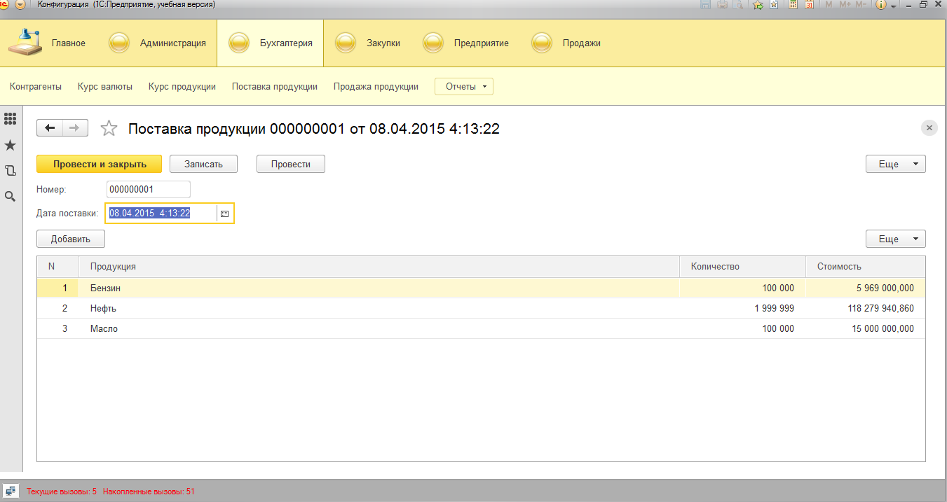
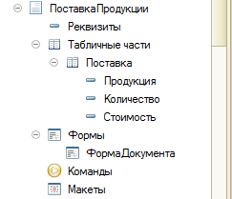

Рисунок№2 – Документы продажи продукции
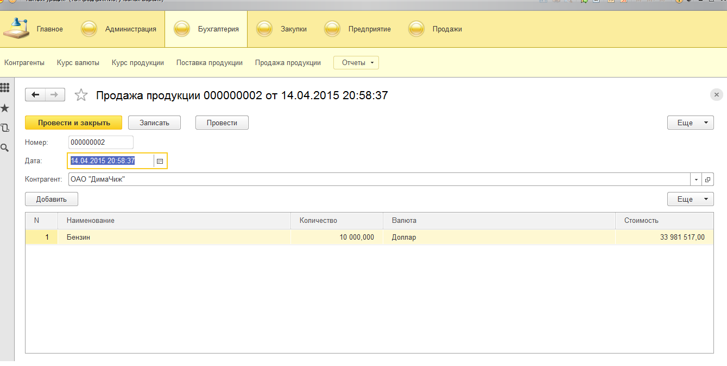
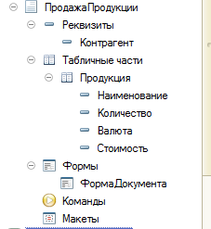

Рисунок№3 - Отчет Изменение стоимости продукции
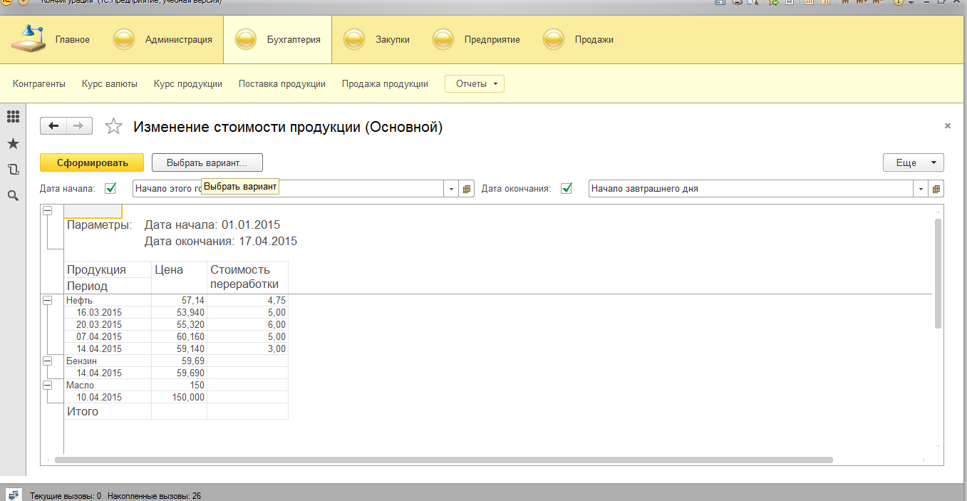
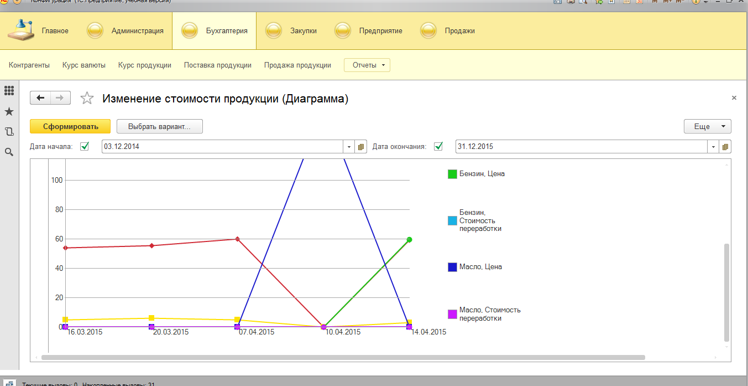
Рисунок№3 - Отчет Изменение стоимости валюты
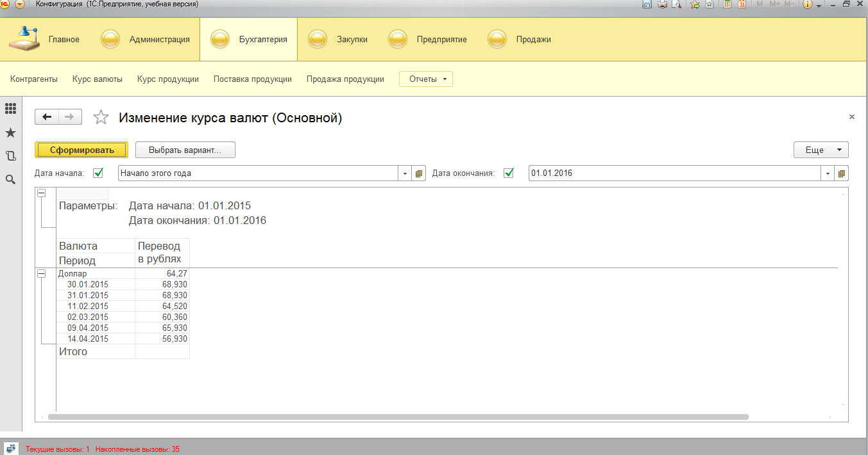
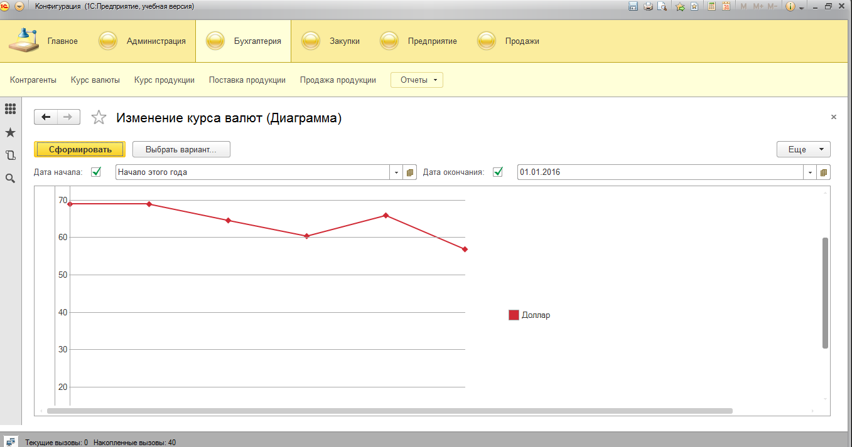

Рисунок№3 – Документ Акт Переработки
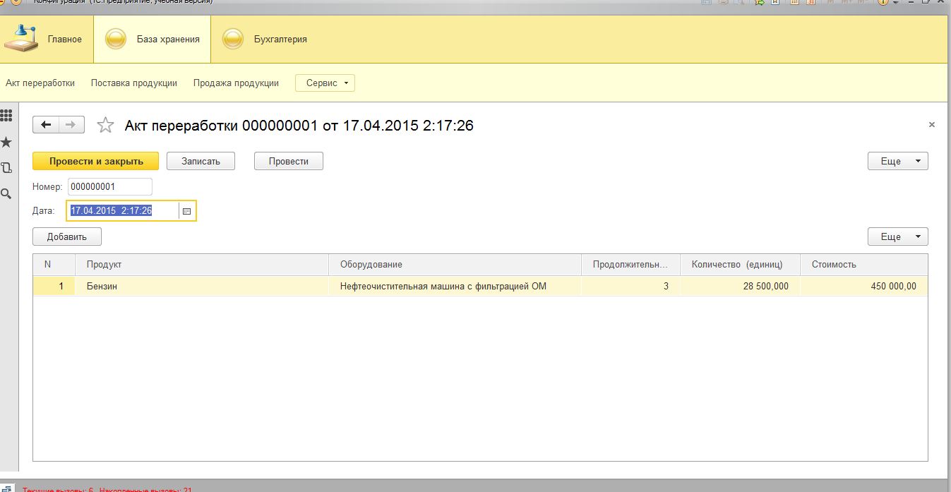

  - Программная структура
- Выполнения запроса для документа Продажи продукции, используется программный код для расчёта стоимости продукции при использовании количества и курса валюты.
&НаКлиенте
Процедура ПродукцияНаименованиеПриИзменении(Элемент)
Стч = Элементы.Продукция.ТекущиеДанные;
Если стч.Количество<>0 Тогда
Если ПустаяСтрока(стч.Валюта)=Ложь Тогда
Если ПустаяСтрока(стч.Наименование)=Ложь Тогда
Количество = Стч.Количество;
стч.Стоимость = Количество*РасчетСтоимости(Стч.Наименование, стч.Валюта);
КонецЕсли;
КонецЕсли;
КонецЕсли
КонецПроцедуры

&НаСервере
Функция РасчетСтоимости(Наименование, Валюта)

Запрос1 = Новый Запрос;
Запрос1.текст = "ВЫБРАТЬ
| КурсВалютыСрезПоследних.ПереводВРублях
|ИЗ
| РегистрСведений.КурсВалюты.СрезПоследних КАК КурсВалютыСрезПоследних
|ГДЕ
| КурсВалютыСрезПоследних.Валюта = &Валюта";
Запрос1.УстановитьПараметр("Валюта",Валюта);

Если Наименование = Перечисления.Продукция.Нефть Тогда
Запрос = Новый запрос;
Запрос.Текст = "ВЫБРАТЬ
| КурсНефтиСрезПоследних.Цена
|ИЗ
| РегистрСведений.КурсНефти.СрезПоследних КАК КурсНефтиСрезПоследних
|ГДЕ
| КурсНефтиСрезПоследних.Продукт = &Продукт";
Запрос.УстановитьПараметр("Продукт",Наименование);
Иначе
Запрос = Новый Запрос;
Запрос.Текст = "ВЫБРАТЬ
| КурсПродукцииСрезПоследних.Цена
|ИЗ
| РегистрСведений.КурсПродукции.СрезПоследних КАК КурсПродукцииСрезПоследних
|ГДЕ
| КурсПродукцииСрезПоследних.Продукция = &Продукция";

Запрос.УстановитьПараметр("Продукция",Наименование);
КонецЕсли;

Выборка1 = Запрос1.Выполнить().Выбрать();
Выборка = Запрос.Выполнить().Выбрать();

Если Наименование = Перечисления.Продукция.Нефть Тогда
Если Выборка1.Следующий() И Выборка.Следующий() Тогда
Возврат Выборка1.ПереводВРублях*Выборка.Цена;
КонецЕсли;
ИначеЕсли Выборка1.Следующий() Тогда
Если Выборка.Следующий() Тогда
Возврат Выборка1.ПереводВРублях*Выборка.Цена;
Иначе
Возврат 0;
КонецЕсли;
Иначе
Возврат 0;
КонецЕсли;
КонецФункции
- Движения документа продажи продукции.
Процедура ОбработкаПроведения(Отказ, Режим)

Движения.Продажи.Записывать = Истина;
Движения.ОстаткиПродукции.Записывать = Истина;
Для Каждого ТекСтрокаПродукция Из Продукция Цикл
// регистр Продажи
Движение = Движения.Продажи.Добавить();
Движение.Период = Дата;
Движение.Контрагент = Контрагент;
Движение.Наименование = ТекСтрокаПродукция.Наименование;
Движение.Количество = ТекСтрокаПродукция.Количество;
Движение.Стоимость = ТекСтрокаПродукция.Стоимость;

//регистр остатков продукции
Движение = Движения.ОстаткиПродукции.Добавить();
Движение.ВидДвижения = ВидДвиженияНакопления.Расход;
Движение.Период = Дата;
Движение.Наименование = ТекСтрокаПродукция.Наименование;
Движение.Количество = ТекСтрокаПродукция.Количество;

КонецЦикла;

Движения.Записать();

Движения.Продажи.БлокироватьДляИзменения = Истина;

Если Режим = РежимПроведенияДокумента.Оперативный Тогда
Запрос = Новый запрос;
Запрос.Текст = "ВЫБРАТЬ
| ОстаткиПродукцииОстатки.КоличествоОстаток,
| ОстаткиПродукцииОстатки.Наименование
|ИЗ
| РегистрНакопления.ОстаткиПродукции.Остатки КАК ОстаткиПродукцииОстатки
|ГДЕ
| ОстаткиПродукцииОстатки.КоличествоОстаток < 0";
Выборка = Запрос.Выполнить().Выбрать();

Пока Выборка.Следующий() Цикл
Сообщение = Новый СообщениеПользователю;
Сообщение.Текст = "Не хватает "+Выборка.Наименование+" "+Выборка.КоличествоОстаток+" единиц";
Сообщение.Сообщить();
Отказ = Истина;
КонецЦикла;
КонецЕсли;
КонецПроцедуры

- Выполнения запроса для документа поставки продукции, используется при расчёте стоимость продукции и количество поставки продукции.
&НаКлиенте
Процедура ПоставкаПродукцияПриИзменении(Элемент)
стч = Элементы.Поставка.ТекущиеДанные;
Если ПустаяСтрока(стч.Продукция)=Ложь И стч.Количество<>0 Тогда
стч.Стоимость = стч.Количество*ВозвратСтоимости(стч.Продукция);
КонецЕсли;

КонецПроцедуры

&НаСервере
Функция ВозвратСтоимости(Наименование);
Запрос=Новый Запрос;
Запрос.Текст = "ВЫБРАТЬ
| КурсНефтиСрезПоследних.Цена
|ИЗ
| РегистрСведений.КурсНефти.СрезПоследних КАК КурсНефтиСрезПоследних
|ГДЕ
| КурсНефтиСрезПоследних.Продукт = &Продукт";
Запрос.УстановитьПараметр("Продукт",Наименование);
Выборка = Запрос.Выполнить().Выбрать();
Если Выборка.Следующий() Тогда
Возврат Выборка.Цена;
Иначе
Возврат 0;
КонецЕсли;
КонецФункции
- Движения поставки продукции
Процедура ОбработкаПроведения(Отказ, Режим)

// регистр ОстаткиПродукции Приход
Движения.ОстаткиПродукции.Записывать = Истина;
Для Каждого ТекСтрокаПоставка Из Поставка Цикл
Движение = Движения.ОстаткиПродукции.Добавить();
Движение.ВидДвижения = ВидДвиженияНакопления.Приход;
Движение.Период = Дата;
Движение.Наименование = ТекСтрокаПоставка.Продукция;
Движение.Количество = ТекСтрокаПоставка.Количество;
КонецЦикла;

// регистр ПоставкиПродукции
Движения.ПоставкиПродукции.Записывать = Истина;
Для Каждого ТекСтрокаПоставка Из Поставка Цикл
Движение = Движения.ПоставкиПродукции.Добавить();
Движение.Период = Дата;
Движение.Контрагент = Контрагент;
Движение.Продукт = ТекСтрокаПоставка.Продукция;
Движение.Количество = ТекСтрокаПоставка.Количество;
Движение.Стоимость = ТекСтрокаПоставка.Стоимость;
КонецЦикла;

КонецПроцедуры
- Выполнения запроса для документа Акт переработки , выполняется запрос по переработки продукции по нефти в бензин и машинное масло.
&НаКлиенте
Процедура ПереработкаПродуктПриИзменении(Элемент)

стч = Элементы.Переработка.ТекущиеДанные;

Если ВозвратПродукции(стч.Продукт)=Истина Тогда
Сообщение = Новый СообщениеПользователю;
Сообщение.Текст = "Нефть не может быть переработанна в нефть!";
Сообщение.Сообщить();
стч.Продукт = NULL;
КонецЕсли;

Если стч.Продолжительность <> 0 И стч.Количество = 0 Тогда
стч.Количество = ВозвратКоличества(стч.Оборудование,стч.Продолжительность);
КонецЕсли;

Если ПустаяСтрока(стч.Оборудование) = Ложь И Стч.Продолжительность<>0 И ПустаяСтрока(стч.Продукт)=Ложь Тогда
стч.Стоимость = РасчетСтоимости(стч.Оборудование,стч.Продолжительность);
КонецЕсли;

КонецПроцедуры

&НаСервереБезКонтекста
Функция ВозвратКоличества(Оборудование, Продолжительность)
Возврат (Оборудование.СкоростьПереработки-(Оборудование.СкоростьПереработки*Оборудование.КоэффициентПотерь/100))*Продолжительность;
КонецФункции

&НаСервереБезКонтекста
Функция ВозвратПродукции(Продукция)
Если Продукция = Перечисления.Продукция.Нефть Тогда
Возврат Истина;
Иначе
Возврат Ложь;
КонецЕсли;
КонецФункции

&НаСервере
Функция РасчетСтоимости(Оборудование,Продолжительность)
СтоимостьОборудования = Оборудование.Стоимость;

Возврат Константы.ПроцентОтСтоимостиОборудованияДляПереработки.Получить()/100*СтоимостьОборудования*Продолжительность;

КонецФункции
- Движения документа Акт переработки.
Процедура ОбработкаПроведения(Отказ, Режим)

// регистр КурсПродукции
Движения.КурсПродукции.Записывать = Истина;
Движения.ОстаткиПродукции.Записывать = Истина;
Для Каждого ТекСтрокаПереработка Из Переработка Цикл

Движение = Движения.КурсПродукции.Добавить();
Движение.Период = Дата;
Движение.Продукция = ТекСтрокаПереработка.Продукт;
СтоимостьЗаЕдиницу = ТекСтрокаПереработка.Стоимость/ТекСтрокаПереработка.Количество;
Движение.СтоимостьПереработки = СтоимостьЗаЕдиницу;
Движение.ОктановоеЧисло = ТекСтрокаПереработка.ОктановоеЧисло;
Движение.Цена = Константы.НаценкаСтоимости.Получить()/100*СтоимостьЗаЕдиницу+СтоимостьЗаЕдиницу;

//Расход нефти
Движение = Движения.ОстаткиПродукции.Добавить();
Движение.ВидДвижения = ВидДвиженияНакопления.Расход;
Движение.Период = Дата;
Движение.Наименование = Перечисления.Продукция.Нефть;
Движение.Количество = ТекСтрокаПереработка.Продолжительность * ТекСтрокаПереработка.Оборудование.СкоростьПереработки;

//Приход бензина и масла
Движение = Движения.ОстаткиПродукции.Добавить();
Движение.ВидДвижения = ВидДвиженияНакопления.Приход;
Движение.Период = Дата;
Движение.Наименование = ТекСтрокаПереработка.Продукт;
Движение.Количество = ТекСтрокаПереработка.Количество;

КонецЦикла;

Движения.Записать();

Движения.ОстаткиПродукции.БлокироватьДляИзменения = Истина;

Если Режим = РежимПроведенияДокумента.Оперативный Тогда

Запрос = Новый Запрос;
Запрос.Текст = "ВЫБРАТЬ
| ОстаткиПродукцииОстатки.КоличествоОстаток
|ИЗ
| РегистрНакопления.ОстаткиПродукции.Остатки КАК ОстаткиПродукцииОстатки
|ГДЕ
| ОстаткиПродукцииОстатки.Наименование = &Наименование
| И ОстаткиПродукцииОстатки.КоличествоОстаток < 0";

Запрос.УстановитьПараметр("Наименование", Перечисления.Продукция.Нефть);

Выборка = Запрос.Выполнить().Выбрать();
Если Выборка.Следующий() Тогда
Сообщение = Новый СообщениеПользователю;
Сообщение.Текст = "Не хватает нефти "+Выборка.КоличествоОстаток;
Сообщение.Сообщить();
Отказ = Истина;
КонецЕсли;
КонецЕсли;
КонецПроцедуры

Заключение

Результатом курсового проектирования стало завершением разработки автоматизированной системы места продавца «Лукойл».
Для данной системы были поставлены задачи:
- система должна быть универсальной, гибко настраиваться под нужды конкретного предприятия;
- система должна быть кроссплатформенной;
- стабильность работы системы при работе с ней;
- оперативность работы.
Автоматизация места продавца позволила более продуктивно организовывать работу предприятия. Работник может в любой момент времени быстро отредактировать существующий товар, добавить новый или удалить уже существующий.
Список подсистем | Показатель производительности
Документ поставки продукции | 36% - 26%
Документ продажи продукции | 41%-32%
Документ Акт Переработки | 46%-30%
Курс валюты | 56%-43%
Курс продукции | 57%-41%
Изменение Стоимости Продукции | Показатели не определены не имеется серверной структуры
Изменение Курса Валют

Данные могут быть недействительные так - как база не проверялась на предприятии. Данные были выявлены с учетов программного выполненных задач.

Список литературы
- Агальцов В.П. Базы данных: Учебное пособие. М.: Мир, 2002;
- ГОСТ 19.201-78 ЕСПД. Техническое задание. Требования к содержанию и оформлению;
- ГОСТ 19.401-78 ЕСПД. Текст программы. Требования к содержанию и оформлению;
- ГОСТ 19.404-79 ЕСПД. Пояснительная записка. Требования к содержанию и оформлению;
- ГОСТ 19.106 – 78 ЕСПД. Требования к программным документам, выполненным печатным способом;
- ГОСТ 19.003 – 80 ЕСПД. Схемы алгоритмов и программ. Обозначения условные графические;
- ГОСТ 19.401 – 78 ЕСПД. Текст программы. Требования к содержанию и оформлению;
- ГОСТ 19.402 – 78 ЕСПД. Описание программы;
- ГОСТ 34.601 – 90 Информационная технология. Комплекс стандартов на автоматизированные системы. Автоматизированные системы стадии создания;
- ГОСТ 34.602 – 89 Информационная технология. Комплекс стандартов на автоматизированные системы. Техническое задание на создание автоматизированной системы;
- РД 50 – 34.698 – 90 Методические указания. Информационная технология. Комплекс стандартов и руководящих документов на автоматизированные системы. Автоматизированные системы. Требования к содержанию документов.
- ГОСТы и стандарты предприятия ОАО “Лукоил”.
- ГОСТы стандарты ИСО по разработке программного обеспечения и внедрения программного обеспечения.

Приложение 1. Требования к системе
  - Требования к системе в целом
- система должна быть универсальной, гибко настраиваться под нужды конкретного предприятия;
- должна придерживаться модульного принципа. Отдельные, взаимосвязанные модули;
- стабильность работы системы при работе с ней;
- оперативность работы.

  - Требования к видам обеспечения
- Информационное обеспечение
Вся информация хранится в БД в виде связных таблиц. Различные операции над данными осуществляются в экранных формах, использующих различные элементы управления. Информационный обмен между компонентами системы осуществляется согласно установленными взаимосвязями между сущностями.
- Лингвистическое обеспечение
При разработке системы используется объектно-ориентированные модули, высокого уровня применяемый в среде разработки 1С:Предприятие. При диалоге с пользователя с системой используется русский язык.
- Программное обеспечение
При работе с системой необходимо установленная необходимая версия 1С:Предприятие.
- Техническое обеспечение
Для работы с системой необходим компьютер или ноутбук, с техническими характеристиками не ниже средних.
- Методическое обеспечение
При работе с системой пользователь должен пользоваться методическими указаниями, описанными в инструкции по эксплуатации.
Приложение 2. Техническое задание
- Наименования системы
Наименование системы – «Автоматизированное место бухгалтерия».
Краткое наименование системы – «Лукойл».
Наименование предприятия Заказчика Системы и его исполнителя

  - Заказчик
Заказчик: ИП «Лукойл»
Адрес: г. Краснодар, улица Трамвайная , 13.
Телефон: 8 (861) 231-16-24

  - Исполнитель
Исполнитель: студент 3 курса Сенюта Захар Павлович.
Адрес: г.Темрюк, улица Мира, дом 80.
Телефон: 8-918-430-10-84

  - Основания для проведения работ

Основанием для создания системы является курсовой проект, предусмотренный ФГОС СПО 230701 и учебным планом специальности «Прикладная информатика» выполняемый в рамках междисциплинарного курса «3».

  - Перечень документов, на основе которых создается Система
Система создавалась на основании единственного договора № 123 от «10» февраля 2015 года от заказчика к исполнителю (от ИП «Лукойл» студенту 3 курса Сенюта Захар Павлович.)

  - Плановые сроки начала и окончания работ по созданию Системы
Определяются в соответствии с графиком и согласованными сроками проведения работ, определенными в Договоре №123 от «10» февраля 2015 г до «15» апреля 2015г.

- Описание постановки задач
- создание запроса на ПК;
- поступление запроса на согласование;
- согласование запроса группой экспертов, если он не согласован то вернуть на доработку;
- передача запроса на реализацию.

- Техника безопасности при работе с системой
Техника безопасности при работе с системой полностью схожи с правилами техники безопасности при работе с персональным компьютером. Все положения о требованиях к рабочему месту, часах работы за компьютером идентичны правилам техники безопасности и гигиены при работе на ПК.

- Порядок загрузки данных и программ
Порядок загрузки данных выполняется следующим образом:
  - на компьютере открывается система «Лукойл»;
  - в системе открывается документ;
  - вносится информация по Продукции;
  - проведение документа;

- Порядок выполнения работы
- создание документации;
- создание системы;

Приложение 3.Организационные компоненты
- Общие требования по организации работ
1.1 Производственные участки, технологические линии или отдельно стоящее оборудование, здания и сооружения, а также другие объекты, выделенные для выполнения на них работ силами подрядной организации, передаются последней по акту-допуску (форма в соответствии с приложением А).
Если на участке, выделяемом для производства работ, проходят действующие газопроводы, теплопроводы, нефтепроводы или другие действующие коммуникации, а также работают машины и механизмы, объект не может быть передан подрядной организации по акту-допуску.
1.2 При производстве работ на объектах организации Группы «ЛУКОЙЛ» все работы должны проводиться при наличии планов работ, утвержденных организацией заказчиком и подрядной организацией, и согласованных с заинтересованными организациями.
1.3 При совместном производстве работ на объектах организации Группы «ЛУКОЙЛ» силами нескольких подрядных организаций и организацией-заказчиком, общая координация работами осуществляется руководителем объекта организации-заказчика.
1.4 При производстве работ на объектах организации Группы «ЛУКОЙЛ» подрядные организации:
обеспечивают проведение производственного контроля в области промышленной безопасности в соответствии с требованиями законодательства Российской Федерации (№ 116-ФЗ от 21.07.97);
содействуют проведению корпоративного надзора со стороны организации-заказчика за выполнением требований по обеспечению ПБ, ОТ и ОС;
обеспечивают устранение нарушений выявленных организацией-заказчиком и своевременное письменное уведомление (отчет) об их устранении;
определяют и оценивают производственные, профессиональные риски и экологические аспекты;
до заключения договора согласовывают с организацией-заказчиком перечень рисков, экологических аспектов и мероприятия по их снижению до приемлемого уровня;
ежеквартально представляют отчет о результатах работы и выполнении согласованных с организацией-заказчиком мероприятий в области ПБ, ОТ и ОС;
1.5 Подрядные организации осуществляют ведение следующей документации:
протоколов проверки знаний персонала;
журналов регистрации инструктажей на рабочем месте;
журналов проверки состояния условий труда;
журналов регистрации несчастных случаев, аварий, инцидентов;
графиков проведения занятий по ПЛАС (ПЛА);
нарядов-допусков и журналов регистрации работ на проведение работ повышенной опасности;
журналов учета образования и движения опасных отходов;
планов (программ) по вопросам обеспечения ПБ, ОТ и ОС.
1.6 Подрядные организации организуют разработку и проведение экспертизы промышленной безопасности ПЛАС и, при необходимости, ПЛА и технологических регламентов, используемых при выполнении работ, согласовывая их с организацией-заказчиком.
1.7 При производстве работ на объектах организации Группы «ЛУКОЙЛ» организация-заказчик:
обеспечивает необходимую подготовку объекта и проведение мероприятий, необходимых для безопасного производства работ;
предоставляет необходимую разрешительную документацию, прошедшую соответствующие экспертизы и информацию, касающуюся выполняемых подрядной организацией работ;
обеспечивает перерывы в технологическом режиме для выполнения работ подрядной организацией на основании представленной заявки;
1.8 Взаимодействие между организацией-заказчиком и подрядной организацией при ликвидации аварийных ситуаций производится на основании условий, определенных заключенными договорами.
- Общие требования по выполнению работ
2.1 При производстве работ на объектах организации Группы «ЛУКОЙЛ», переданных подрядной организации по акту-допуску, выдачу нарядов-допусков на выполнение работ повышенной опасности осуществляет подрядная организация по согласованию с организацией-заказчиком.
2.2 Должностные лица организации Группы «ЛУКОЙЛ», в обязанности которых входит осуществление контроля за деятельностью подрядных организаций по своему направлению производственной деятельности, имеют право:
проверять состояние ПБ, ОТ и ОС на объектах работ подрядной организации;
беспрепятственно осматривать производственные, служебные, бытовые помещения, знакомиться с документами по вопросам ПБ, ОТ и ОС;
запрещать эксплуатацию оборудования и производство работ при выявлении нарушений правил и норм ПБ, ОТ и ОС, которые создают угрозу жизни и здоровью работников и могут привести к травме, инциденту или аварии;
запрашивать от руководителей подрядных организаций материалы по вопросам ПБ, ОТ и ОС, требовать письменных объяснений работников, допустивших нарушение правил ПБ, ОТ и ОС;
запрашивать письменный отчет об устранении нарушений по предписаниям, выданным по результатам проведения корпоративного надзора за выполнением требований ПБ, ОТ и ОС, а также о мерах, принятых по отношению к виновным лицам;
требовать от руководителей подрядных организаций принятия мер к работникам, не выполняющих свои обязанности или нарушающих правила, нормы и инструкции по ПБ, ОТ и ОС;
выдавать для исполнения предписания;
запрещать производство работ при не устранении замечаний в сроки, установленные ранее выданными предписаниями;
координировать работу подрядных организаций по локализации аварий и ликвидации их последствий.
2.3 При производстве работ на объектах организаций Группы «ЛУКОЙЛ» подрядная организация обязана обеспечить:
соблюдение работниками требований нормативных правовых актов и нормативно-технических документов, устанавливающих правила ведения работ на опасном производственном объекте;
контроль за соблюдением требований ПБ, ОТ и ОС, технологической дисциплины и соответствие производственных процессов действующим нормам и правилам;
принятие незамедлительных мер по обеспечению безопасности, включая приостановку работ и эвакуацию людей, в случае возникновения угрозы безопасности работников;
недопущение нахождения на территории организации Группы «ЛУКОЙЛ» работников подрядных организаций, находящихся в состоянии алкогольного или наркотического опьянения;
оформление нарядов-допусков на проведение работ повышенной опасности (огневых, газоопасных, земляных работ, работ повышенной опасности при наличии заглубленных коммуникаций, работ крановой техники вблизи линий электропередачи (ЛЭП) и т.п.), а также осуществлять контроль за их проведением;
обеспечение объектов, на которых возможна загазованность рабочей зоны, приборами контроля за содержанием вредных газов в рабочей зоне;
присутствие на рабочей площадке инженерно-технического работника, ответственного за безопасное производство работ, компетентного в вопросах ПБ, ОТ и ОС при производстве работ;
ликвидацию аварий, связанных с нефтегазоводопроявлением или открытыми фонтанами, в соответствии с планом ликвидации аварий на лицензионной территории;
проведение электрогазосварочных работ на взрывопожароопасных объектах квалифицированными сварщиками, аттестованными в соответствии с требованиями ПБ 03-273-99;
обслуживание машин, оборудования, установок, подконтрольных органам государственного надзора, персоналом, допускаемым в соответствии с требованиями этих органов.
2.4 Игнорирование подрядными предприятиями вышеуказанных требований является условием пересмотра договорных отношений с подрядной организацией.
- Права и обязанности персонала
3.1 Каждый работник подрядной организации, допущенный для производства работ на территорию организации Группы «ЛУКОЙЛ», обязан соблюдать дисциплину труда, выполнять трудовые обязанности, установленные подрядной организацией и организацией-заказчиком работ.
3.2 Работники подрядных организаций при производстве работ на территории организации Группы «ЛУКОЙЛ» обязаны:
соблюдать требования ПБ, ОТ и ОС, предусмотренные действующим законодательством Российской Федерации, правилами и нормами;
использовать все рабочее время для выполнения своих должностных и квалификационных обязанностей, воздерживаться от действий, мешающих другим работникам исполнять свои обязанности;
своевременно и тщательно выполнять работы по нарядам и заданиям;
улучшать качество работы, не допускать упущений и брака в работе, соблюдать технологическую дисциплину;
принимать меры к немедленному устранению причин и условий, препятствующих или затрудняющих нормальное производство работы, создающих угрозу жизни и здоровью работающих, и немедленно сообщать о происшествии непосредственному руководителю работ;
содержать свое рабочее место, оборудование и приспособления в порядке, чистоте и исправном состоянии, а также соблюдать чистоту на участке и территории объектов организации Группы «ЛУКОЙЛ»;
эффективно использовать производственное оборудование, бережно относиться к инструментам, измерительным приборам и другим предметам, выданным организацией-заказчиком в пользование работникам подрядной организации, экономно и рационально расходовать сырье, материалы, энергию, топливо и другие материальные ресурсы.
3.3 Работникам подрядной организации запрещается:
выполнять работы, не предусмотренные заданием;
приступать к работам, которые заведомо могут привести к несчастному случаю, аварии или инциденту;
использовать в работе неисправный инструмент и СИЗ, работать на неисправном оборудовании, с просроченными сроками поверки;
приступать к выполнению работ без проведения инструктажа, проверки знаний, без оформления наряд - допуска при проведении работ повышенной опасности;
проводить и допускать посторонних лиц на рабочие места;
приносить, хранить и использовать огнестрельное оружие, боеприпасы и взрывчатые вещества на производственных объектах организации-заказчика, если это не оговорено в договорах на производство подрядных работ;
курить в запрещенных и не оборудованных для курения местах;
уносить с собой имущество, предметы и материалы, принадлежащие организации-заказчику;
скрывать от непосредственного руководителя работ или администрации организации-заказчика информацию о получении производственной травмы;
приносить с собой или употреблять алкогольные напитки, наркотики, токсические вещества;
приходить на объекты организации-заказчика или находиться на его территории в алкогольном, наркотическом или токсическом опьянении.
3.4 Организация-заказчик сохраняет за собой право осуществлять в пределах законодательства Российской Федерации досмотр физических лиц, досмотр их личных вещей и транспортных средств при въезде или выезде со своей территории. При обнаружении запрещенных веществ или похищенных предметов задержанные лица немедленно удаляются с территории организации Группы «ЛУКОЙЛ» и передаются в правоохранительные органы или организацию, осуществляющую охрану объекта. Данные условия являются неотъемлемой частью договора, заключаемого с подрядной организацией, и подлежат выполнению подрядной организацией при производстве работ на территории организации-заказчика.
- Требования к безопасности перед на чалом работы
4.1. Прибыть на работу заблаговременно для исключения спешки и, как следствие, падения и случаев травматизма, при этом:
Не подниматься и не спускаться бегом по лестничным маршам;
Не садиться и не облокачиваться на ограждения и случайные предметы;
Обращать внимание на знаки безопасности, сигналы и выполнять их требования;
Не приступать к работе в состоянии алкогольного или наркотического опьянения.
4.2. Осмотреть рабочее место и оборудование. Убрать все лишние предметы.
4.3. Очистить экран дисплея персонального компьютера от пыли. Отрегулировать высоту и угол наклона экрана.
4.4. Отрегулировать кресло по высоте. Проверить исправность оборудования.
4.5. О замеченных недостатках и неисправностях немедленно сообщить руководителю и до устранения неполадок и разрешения руководителя к работе не приступать.
4.6. Во время работы необходимо соблюдать правила внутреннего трудового распорядка.

- .Требования безопасности во время работы
При работе в офисе, сотрудникам необходимо соблюдать следующие требования:
5.1. На рабочих местах, оснащенных персональными компьютерами:
1.1.1. Беременные женщины, с момента установления беременности, переводятся на работы, не связанные с использованием персональных компьютеров, или ограничивают время работы не более 3-х часов за рабочую смену.
1.1.2. Экран должен находиться ниже уровня глаз на 5 град, и располагаться в прямой плоскости или с наклоном на оператора (15 град.).
1.1.3. Расстояние от глаз оператора до экрана должно быть в пределах 60 - 80 см.
1.1.4. Местный источник света по отношению к рабочему месту должен располагаться таким образом, чтобы исключить попадание в глаза прямого света, и должен обеспечивать равномерную освещенность на поверхности 40 х 40 см, не создавать слепящих бликов на клавиатуре и других частях пульта, а также на экране видеотерминала в направлении глаз работника.
1.1.5. Для снижения зрительного и общего утомления после каждого часа работы за экраном следует использовать регламентированные перерывы продолжительностью 5 минут, во время которых осуществляется отдых.
1.1.6. Необходимо в течение всего рабочего дня содержать в порядке и чистоте рабочее место. В течение рабочей смены экран дисплея должен быть не менее одного раза очищен от пыли.
1.1.7. Во время работы запрещается:
прикасаться к задней панели системного блока (процессора) при включенном питании;
производить переключение разъемов интерфейсных кабелей периферийных устройств при включенном питании;
загромождать верхние панели устройств бумагами и посторонними предметами;
допускать захламленность рабочего места;
производить отключение питания во время выполнения активной задачи;
допускать попадание влаги на поверхность системного блока (процессора), монитора, рабочую поверхность клавиатуры, дисководов, принтеров и др. устройств;
включать сильно охлажденное (принесенное с улицы в зимнее время) оборудование;
производить самостоятельно вскрытие и ремонт оборудования.
использовать сменные носители информации низкого качества и других организаций во избежание заражения компьютера вирусами.
5.2. При работе с электроприборами и оргтехникой (персональные компьютеры, принтеры, сканеры, копировальные аппараты, факсы, бытовые электроприборы, приборы освещения),
1.2.1. Сотрудник должен проверить, чтобы:
1.2.1.1. Автоматические выключатели и электрические предохранители должны быть всегда исправны.
1.2.1.2. Изоляция электропроводки, электроприборов, выключателей, штепсельных розеток, ламповых патронов и светильников, а также шнуров, с помощью которых включаются в электросеть электроприборы, были в исправном состоянии.
1.2.1.3. Для подогрева воды пользоваться только сертифицированными электроприборами с закрытой спиралью и устройством автоматического отключения, с применением несгораемых подставок.
1.2.2. Сотруднику запрещается:
пользоваться неисправными электроприборами и электропроводкой;
очищать от загрязнения и пыли включенные осветительные аппараты и электрические лампы;
ремонтировать электроприборы самостоятельно;
подвешивать электропровода на гвоздях, металлических и деревянных предметах, перекручивать провод, закладывать провод и шнуры на водопроводные трубы и батареи отопления, вешать что-либо на провода, вытягивать за шнур вилку из розетки;
прикасаться одновременно к персональному компьютеру и к устройствам, имеющим соединение с землей (радиаторы отопления, водопроводные краны, трубы и т.п.), а также прикасаться к электрическим проводам, не изолированным и не огражденным токоведущим частям электрических устройств, аппаратов и приборов (розеток, патронов, переключателей, предохранителей);
применять на открытом воздухе бытовые электроприборы и переносные светильники, предназначенные для работы в помещениях;
пользоваться самодельными электронагревательными приборами и электроприборами с открытой спиралью;
наступать на переносимые электрические провода, лежащие на полу.
1.2.3. При перерыве в подаче электроэнергии и уходе с рабочего места выключать оборудование.
5.3. По пути к месту командировки и обратно:
1.3.1. Избегать экстремальных условий на пути следования.
1.3.2. Соблюдать правила дорожного движения и правила поведения в транспортных средствах.
1.3.3. Соблюдать осторожность при обходе транспортных средств и других препятствий, ограничивающих видимость проезжей части.
1.3.4. В период неблагоприятных погодных условий (гололед, снегопад, туман) соблюдать особую осторожность.

- . Требования безопасности в аварийных ситуациях
6.1. Немедленно прекратить работу, отключить персональный компьютер, иное электрооборудование и доложить руководителю работ, если: обнаружены механические повреждения и иные дефекты электрооборудования и электропроводки; наблюдается повышенный уровень шума при работе оборудования; наблюдается повышенное тепловыделение от оборудования; мерцание экрана не прекращается; наблюдается прыганье текста на экране; чувствуется запах гари и дыма; прекращена подача электроэнергии.
6.2. Не приступать к работе до полного устранения неисправностей.
6.3. В случае возгорания или пожара работники должны немедленно прекратить работу, отключить электроприборы, вызвать пожарную команду, сообщить руководителю работ и приступить к ликвидации очага пожара имеющимися первичными средствами пожаротушения.
6.4. При травме в первую очередь освободить пострадавшего от травмирующего фактора, поставить в известность руководителя работ, вызвать медицинскую помощь, оказать первую доврачебную помощь пострадавшему и по возможности сохранить неизменной ситуацию до начала расследования причин несчастного случая.

